**2024**

**Power List: Employer of Choice Submission Form**

**中国法律雇主势力榜申报表**

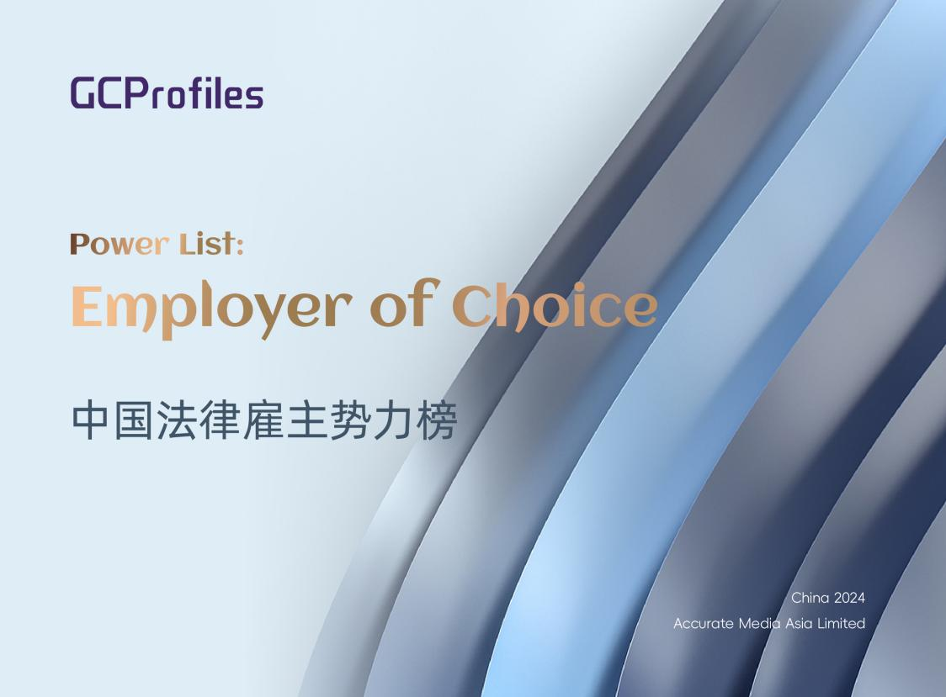

|  |
| --- |
| 本次评选，我们将重点参考律所自荐材料以及所内同事、同行反馈信息等，经由GCP评级机制与独立程序，最终评选出中国法律服务市场中兼具吸引力与影响力的雇主品牌。  1.本申报表仅供参考，您也可提交其他形式材料。  2.申报律所需为**中国律师事务所**，律所成立时间需**满3年**。  3.报名截止时间为**2024年10月31日18:00（北京时间）**。  4.请于截止日期前将申报表格发送至：**[cnteam@gcprofiles.com。](mailto:cnteam@gcprofiles.com。)** |

| **A.基础信息** | |
| --- | --- |
| **律所名称** |  |
| **成立时间** |  |
| **办公室数量及所在地**  （**\***请注明总部所在地） |  |
| **合伙人数量** |  |
| **专业人员数量** |  |
| **业务领域** |  |
| **律所所属区域**  （**\***选填） | 华南地区 环渤海地区 长三角地区 西部地区 |

|  |  |
| --- | --- |
| **B.律所概况**  **（*如涉及保密信息请清晰标注）** | |
| **请阐述贵所当前的人员梯队结构以及团队结构** |  |
| **请阐述贵所的人才引进机制、培训体系以及晋升机制** |  |
| **请阐述贵所的薪酬体系以及其他福利待遇** |  |
| **贵所秉持怎样的文化制度** |  |
| **贵所在知识管理与IT技术支持等层面有着怎样的竞争优势** |  |
| **请阐述贵所在社会责任方面的贡献** |  |
| **律所简历** |  |

|  |  |
| --- | --- |
| **C.其他信息**  **（*如涉及保密信息请清晰标注）** | |
| **请提供三位以上所内工作人员**  **（*合伙人、律师、业务支持人员，至少各一位）的邮箱及电话以供我们进一步调研** |  |
| **其它有助于我们调研评估的信息**  **（包括但不限于媒体报道、荣誉奖项等）** |  |